Tempo
História

ATO HUMANO
ÉTICA

MORAL

LEI
Modelo
Moderno
Modelo
Clássico
Mitos
Reis
Deuses
...
Modelo
Medieval
Modelo
Pós-moderno

Linha do Tempo
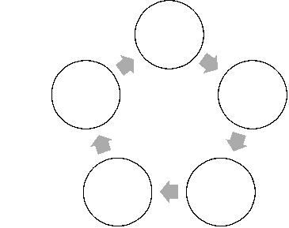
PUCPR - Aula fundamentos - prof. Iziquel Radvanskei
O que seriam as crises dentro da moral das culturas e dos povos?

